Программа разделена на 4 папки.

1. Logic – папка с логикой программы в которой написаны вычислительные классы. Matrix, Column, Row, Vectors, Sqr_matrix. Там описаны все методы и конструкторы.

Дерево наследования:

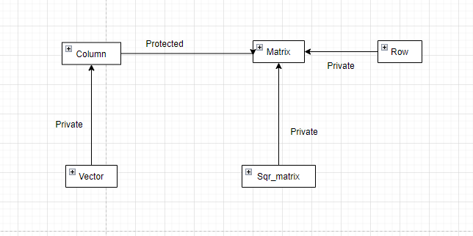

1. Graphic – здесь хранятся классы графической системы. Класс матричного и класс векторного окна, класс считываемой и выводимой матрицы. В качестве основы графическая библиотека Graph_lib, которая в свою очередь написана на Fltk.
2. Files_work – включает файлы, описывающие работу с файлами, а также включает некоторые дополнительные функции, которые не относятся ни к одному из выше описанных разделов программы, например, вывод std::vector<long double>.
3. Lib – папка с библиотекой Fltk и Graph_lib.
4. Также есть 2 python файла, которые используются для генерации тестов и проверки вычислений программы. Здесь приложены txt файлы:

* Tests.txt – сгенерированные тесты
* Answer.txt – правильные ответы
* C++_result.txt – ответы программы
* Review.txt – файл с несовпадением вычислений и их сравнением (слева правильные ответы, справа результаты программы)